|  |  |
| --- | --- |
| **SỞ GIÁO DỤC VÀ ĐÀO TẠO**  **GIA LAI**  **ĐỀ DỰ BỊ**  (*Đề gồm 2 trang*) | **KỲ THI CHỌN HỌC SINH GIỎI LỚP 9 CẤP TỈNH**  **NĂM HỌC 2019 – 2020**  **MÔN SINH HỌC**  Thời gian: **150** phút *(không kể thời gian giao đề)*  Ngày thi: **10/06/2020** |

**Câu 1:** *(2,0 điểm)*

1. Trình bày cách làm tiêu bản quan sát mô cơ vân (mẫu vật đùi ếch).

2. Giải thích nguyên nhân hiện tượng “chuột rút” ở các cầu thủ bóng đá.

**Câu 2:** *(3,0 điểm)*

Một gen có chiều dài 3060A0 và có 20% Ađênin. Trên mạch thứ nhất của gen có 15% Timin và trên mạch thứ hai có 35% Guanin so với số lượng nuclêôtit của mỗi mạch. Hãy xác định:

1. Khối lượng phân tử của gen. Biết khối lượng trung bình của một nuclêôtit là 300 đvC

2. Số lượng từng loại nuclêôtit của gen.

3. Số lượng từng loại nuclêôtit trên mỗi mạch đơn của gen.

**Câu 3:** *(4,0 điểm)*

1. Giải thích tại sao để xác định phương thức di truyền của các tính trạng trong các phép lai một cặp tính trạng tương phản theo di truyền học Menđen, việc phân tích kiểu hình các con lai ở thế hệ xuất phát từ các dòng P thuần chủng là không đủ, mà cần theo dõi qua nhiều thế hệ (F2, F3,…).

2. Ở gà có bộ nhiễm sắc thể 2n = 78, một tế bào của loài đang phân bào, người ta quan sát thấy có 39 NST kép đang xếp hàng trên mặt phẳng xích đạo của thoi vô sắc.

a. Em hãy cho biết tế bào đang ở kỳ nào của quá trình phân bào? Giải thích?

b. Nếu tế bào của loài trên thực hiện quá trình nguyên phân, hãy xác định: số tâm động, số crômatit, số NST đơn ở kỳ giữa và kỳ sau của quá trình phân bào?

**Câu 4:** *(2,0 điểm)*

1. Hình vẽ sau đây mô tả một quy trình tạo giống cây trồng. Em hãy cho biết quy trình này có tên gọi là gì? Chú thích các số 1 và 2 trên hình. Cây mới tạo thành có bộ gen giống hay khác với cây mẹ ban đầu? Vì sao?

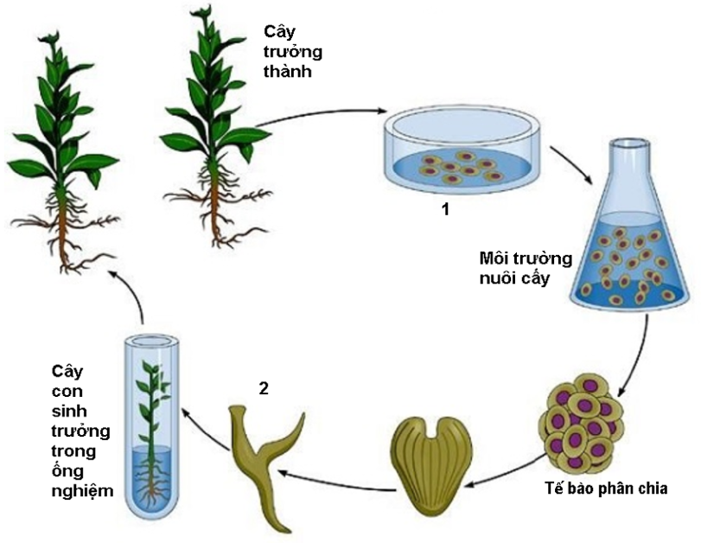

2. Cho một ví dụ về loài động vật tạo ra từ ứng dụng công nghệ tế bào làm chấn động thế giới trong những năm cuối của thế kỉ trước. Em biết gì về các bước trong quy trình tạo ra loài động vật này?

**Câu 5:** *(3,0 điểm)*

Ở một loài thú, hai cặp tính trạng về màu thân và hình dạng lông do hai cặp gen nằm trên hai cặp nhiễm sắc thể thường khác nhau quy định, trội lặn hoàn toàn.

1. Cho giao phối giữa hai cá thể thuần chủng thân xám, lông xù với thân đen, lông thẳng thu được F1 đồng loạt thân xám, lông xù. Giải thích kết quả và lập sơ đồ lai.

2. Trong một phép lai khác, người ta cho giao phối giữa hai cá thể P và thống kê qua nhiều lứa đẻ, thu được ở con lai F1 có:

- 25% con thân xám, lông xù. - 25% con thân xám, lông thẳng.

- 25% con thân đen, lông xù. - 25% con thân đen, lông thẳng.

Biện luận để xác định kiểu gen, kiểu hình của hai cá thể P và lập sơ đồ lai.

3. Cho các con F1 thân xám, lông xù của phép lai 1 tạp giao được F2; chọn ngẫu nhiên hai cá thể thân xám, lông xù F2; tính xác suất để khi giao phối hai cá thể đó xuất hiện con lai F3 có kiểu hình thân đen, lông thẳng.

**Câu 6:** *(3,0 điểm)*

Cho hai cây cùng loài giao phấn với nhau tạo ra các hợp tử, trong đó có một hợp tử H là thể đột biến dị bội (thay đổi số lượng ở một cặp NST). Hợp tử H nguyên phân liên tiếp 4 lần, ở kì giữa của lần nguyên phân thứ tư, đếm được ở tất cả các tế bào con có tổng cộng 304 crômatit. Biết quá trình nguyên phân không xảy ra đột biến.

1. Tính số lượng NST trong hợp tử H? Bộ NST lưỡng bội 2n của loài thực vật trên có thể là bao nhiêu?

2. Hợp tử H có thể được hình thành do sự thụ tinh giữa các loại giao tử nào?

**Câu 7**: *(3,0 điểm)*

Cho sơ đồ phả hệ mô tả sự di truyền một bệnh ở người do một trong hai alen của một gen quy định, alen trội là trội hoàn toàn. Biết rằng không xảy ra đột biến và bố của người đàn ông ở thế hệ thứ III không mang alen gây bệnh.

|  |  |  |
| --- | --- | --- |
| **Untitled 1** | Quy ước:  ○: Nữ bình thường  □: Nam bình thường  ●: Nữ bị bệnh  ■: Nam bị bệnh |  |

1. Gen qui định bệnh là trội hay lặn? Vì sao?

2. Xác định kiểu gen của các cá thể trong phả hệ. Giải thích

3. Xác suất sinh con đầu lòng bị bệnh của cặp vợ chồng ở thế hệ thứ III là bao nhiêu?

4. Xác suất sinh hai con bình thường của cặp vợ chồng ở thế hệ thứ III là bao nhiêu?

--- HẾT ---

Họ và tên thí sinh: …………………………………………SBD: ………………Phòng thi: …………

*Thí sinh không sử dụng tài liệu khi làm bài. Giám thị không giải thích gì thêm.*